ČARODĚJŮV BUBLAJÍCÍ LEKTVAR
Potřebujete:
- Skleněnou nádobu, lžíci, plech, ocet, jar, třpytky, potravinářské barvivo, jedlou sodu
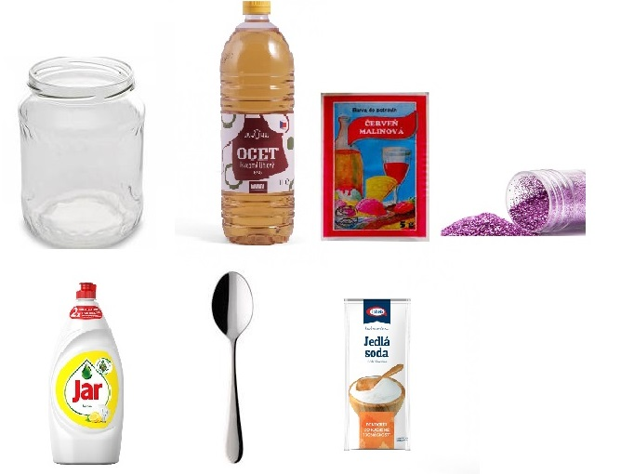
1. skleněnou nádobu naplňte do půlky octem, přidejte trochu potravinářského barviva a hladinu posypte třpytkami.
2. Přidejte jar a jemně zamíchejte lžící, aby se vše promísilo.
3. Nádobu postavte doprostřed plechu, přidejte vrchovatou lžíci jedlé sody.
